UNIVERSIDAD DE LAS FUERZAS ARMADAS ESPE

Tema:
ESPECIFICACIÓN DE CASOS DE USO DETALLADA DE BANQUITO Y COMERCIALIZADORA ELECTRODOMESTICOS

Integrantes
- Lindsay Barrionuevo
- Joel Rivera
- Leonardo Yaranga

Tutor
Ing. Eduardo Mauricio Campaña Ortega
MIS.MDU.CCNA.CCIA.
PhD. (c) Ingeniería de Software PhD. (c) Seguridad Información

Fecha
11 diciembre, 2025

ESPECIFICACIÓN DE CASOS DE USO DETALLADA DE BANQUITO

ÍNDICE DE CONTENIDOS
1 ESPECIFICACIÓN DE CASOS DE USO DETALLADA DE BANQUITO 2
1.1 ECUD_VALIDAR_SUJETO_DE CREDITO 5
1.2 ECUD_OBTENER_MONTO_MAXIMO_DE_CREDITO 7
1.3 ECUD_OTORGAR_CREDITO_Y_GENERAR_TABLA_DE_AMORTIZACION 9
1.4 ECUD_CONSULTAR_LA_TABLA_DE_AMORTIZACION 12
2 ESPECIFICACIÓN DE CASOS DE USO DETALLADA DE COMERCIALIZADORA ELECTRODOMESTICOS 13
2.1 ECUD_INICIAR_SESION 13
2.2 ECUD_GESTIONAR_CATALOGO_DE_ELECTRODOMESTICOS 15
2.3 ECUD_REGISTRAR_VENTA_EN_EFECTIVO 17
2.4 ECUD_REGISTRAR_VENTA_A_CREDITO_DIRECTO 18
2.5 ECUD_CONSULTAR_FACTURAS 21
2.6 ECUD_CONSULTAR_TABLA_AMORTIZACION_DESDE_COMERCIALIZADORA 23

ÍNDICE DE TABLAS
Tabla 1. ECUD_VALIDAR_SUJETO_DE_CREDITO 5
Tabla 2. ECUD_OBTENER_MONTO_MAXIMO_DE_CREDITO 7
Tabla 3. ECUD_ OTORGAR_CREDITO_Y_GENERAR_TABLA_DE_AMORTIZACION 9
Tabla 4. ECUD_ CONSULTAR_LA_TABLA_DE_AMORTIZACION 12
Tabla 1. ECUD_INICIAR_SESION 13
Tabla 6. ECUD_GESTIONAR_CATALOGO_DE_ELECTRODOMESTICOS 15

ÍNDICE DE ILUSTRACIONES
Ilustración 1. Caso de uso - Validar Sujeto de Crédito 5
Ilustración 2. Caso de uso – Obtener Movimientos de una Cuenta 7
Ilustración 3. Caso de uso - Otorgar Crédito y Generar Tabla de Amortización 9
Ilustración 4. Caso de uso - Consultar Tabla de Amortización 12
Ilustración 5. Caso de uso – Iniciar Sesión 14
Ilustración 6. Caso de uso - Registrar Movimiento 15

A continuación, se muestra la especificación de Casos de uso Detallado (ECUD) para para la extensión del sistema BANQUITO con su módulo de crédito.

ECUD_VALIDAR_SUJETO_DE CREDITO
Tabla 1. ECUD_VALIDAR_SUJETO_DE_CREDITO
Nombre Caso de Uso: | Validar Sujeto de Crédito
Identificador | ECUD1
Descripción | El sistema de la comercializadora solicita la verificación si un cliente del banco es elegible para recibir un crédito directo.
Meta | Determinar si un cliente del banco es elegible para recibir un crédito directo.
Estado: | Activo |  | Versión: | 1.0
Autores: | Barrionuevo, Rivera, Yaranga
Fecha creación | 12/06/2025 |  | Fecha modificación | 12/06/2025
Precondiciones | El cliente debe estar registrado en la base de datos del banco (tabla CLIENTE)  El sistema de BanQuito debe estar disponible y operativo
Post condiciones | Se retorna un valor booleano indicando si el cliente es o no sujeto de crédito
Gráfico (viene de la herramienta CASE) | 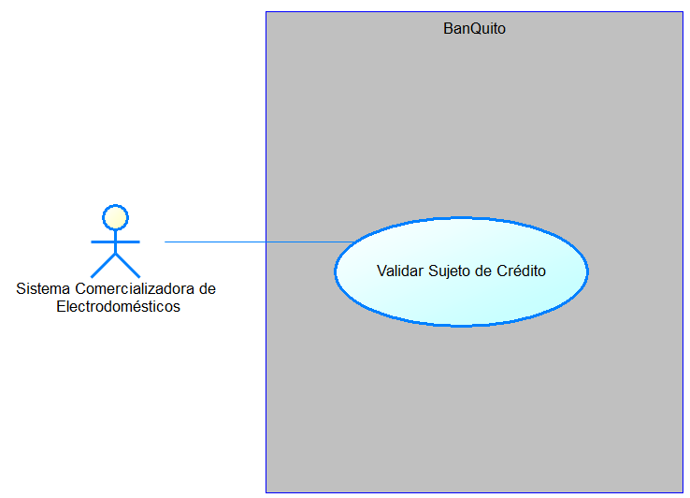  Ilustración 1. Caso de uso - Validar Sujeto de Crédito
Flujo básico
Ingresar Usuarios
Actor: Sistema Comercializadora de Electrodomésticos |  | Sistema
- El Sistema Comercializadora invoca el servicio web enviando la cédula del cliente |  | - -  - El sistema verifica que el cliente existe en la base de datos (tabla CLIENTE)  - El sistema verifica que el cliente tiene al menos una transacción de depósito en el último mes (tabla MOVIMIENTO)  - El sistema obtiene la fecha de nacimiento y estado civil del cliente  - El sistema calcula la edad del cliente  - Si el estado civil es 'C' (Casado), verifica que la edad sea >= 25 años  - El sistema verifica que el cliente no tenga un crédito activo (tabla CREDITO con estado='ACT')  - El sistema retorna respuesta positiva indicando que el cliente SÍ es sujeto de crédito
Flujo Alternativo
FA-1. Cliente no existe
- En el paso 2, si la cédula no se encuentra en la tabla CLIENTE
- El sistema retorna respuesta negativa con mensaje "Cliente no registrado en el banco"
FA-2. Sin depósitos recientes
- En el paso 3, si no hay depósitos en el último mes
- El sistema retorna respuesta negativa con mensaje "Cliente sin actividad de depósitos recientes"
FA-3. Cliente casado menor de 25 años
- En el paso 6, si es casado y tiene menos de 25 años
- El sistema retorna respuesta negativa con mensaje "Edad no cumple requisitos para estado civil casado"
FA-4. Cliente con crédito activo
- En el paso 7, si existe un crédito con estado 'ACT'
- El sistema retorna respuesta negativa con mensaje "Cliente tiene un crédito activo"

Casos de uso incluidos:
Casos de uso extendidos:

ECUD_OBTENER_MONTO_MAXIMO_DE_CREDITO
Tabla 2. ECUD_OBTENER_MONTO_MAXIMO_DE_CREDITO
Nombre Caso de Uso: | Obtener Monto Máximo de Crédito
Identificador | ECUD 2
Descripción | El Sistema Comercializadora de Electrodomésticos solicita calcular el monto máximo de crédito que puede ser otorgado a un cliente del banco según su historial de movimientos.
Meta | Calcular el monto máximo de crédito que puede ser otorgado a un cliente del banco según su historial de movimientos.
Estado: | Activo |  | Versión: | 1.0
Autores: | Barrionuevo, Rivera, Yaranga
Fecha creación | 12/01/2025 |  | Fecha modificación | 12/01/2025
Precondiciones | El cliente debe ser sujeto de crédito (CU-01 ejecutado exitosamente)  El cliente debe tener al menos 3 meses de historial de movimientos
Postcondiciones | Se retorna el monto máximo de crédito aprobado para el cliente
Gráfico (viene de la herramienta CASE) | 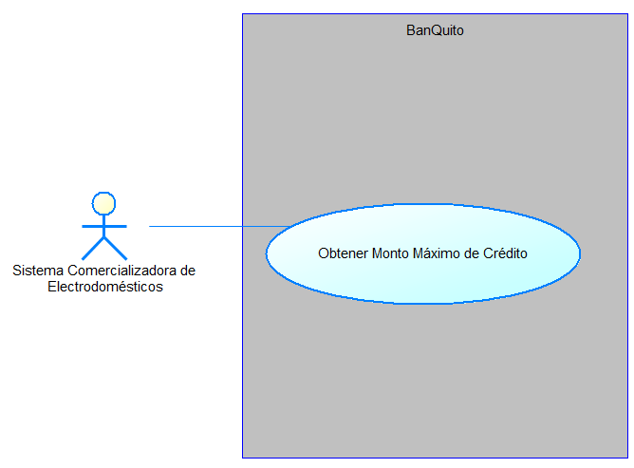  Ilustración 2. Caso de uso – Obtener Monto Máximo de Crédito
Flujo básico
Actor |  | Sistema
- El Sistema Comercializadora invoca el servicio web enviando la cédula del cliente |  | - El sistema obtiene el número de cuenta asociado a la cédula  - El sistema calcula la fecha de hace 3 meses desde la fecha actual  - El sistema consulta todos los movimientos de tipo depósito de los últimos 3 meses de la cuenta  - El sistema calcula el promedio de los valores de los depósitos encontrados  - El sistema consulta todos los movimientos de tipo retiro de los últimos 3 meses de la cuenta  - El sistema calcula el promedio de los valores de los retiros encontrados  - El sistema aplica la fórmula: MontoMaximo = ((PromedioDepositos - PromedioRetiros) * 0.60) * 9  - El sistema valida que el monto máximo sea mayor a cero  - El sistema retorna el monto máximo calculado
Flujo Alternativo
FA-1. Cliente sin cuenta
- En el paso 2, si no se encuentra cuenta asociada a la cédula
- El sistema retorna monto máximo = 0 con mensaje "Cliente sin cuenta bancaria"
FA-2. Sin movimientos suficientes
- En el paso 4 o 6, si no hay movimientos en los últimos 3 meses
- El sistema retorna monto máximo = 0 con mensaje "Historial insuficiente para evaluar crédito"
FA-3. Promedio de retiros mayor que depósitos
- En el paso 8, si el resultado de la resta es negativo o cero
- El sistema retorna monto máximo = 0 con mensaje "Capacidad de pago insuficiente"
FA-4. Monto calculado negativo o cero
- En el paso 9, si MontoMaximo <= 0
- El sistema retorna monto máximo = 0 con mensaje "No califica para crédito según historial"
Casos de uso incluidos:
Casos de uso extendidos:

ECUD_OTORGAR_CREDITO_Y_GENERAR_TABLA_DE_AMORTIZACION
Tabla 3. ECUD_ OTORGAR_CREDITO_Y_GENERAR_TABLA_DE_AMORTIZACION
Nombre Caso de Uso: | Otorgar Crédito y Generar Tabla de Amortización
Identificador | ECUD3
Descripción | El Sistema Comercializadora de Electrodomésticos solicita otorgar un crédito y generar la tabla de amortización a BanQuito
Meta | Aprobar y registrar un crédito para la compra de un electrodoméstico, generando la tabla de amortización correspondiente.
Estado: | Activo |  |  | Versión: |  | 1.0
Autores: | Barrionuevo, Rivera, Yaranga
Fecha creación | 12/01/2025 |  | Fecha modificación |  | 12/01/2025
Precondiciones | El cliente debe ser sujeto de crédito (CU-01)  El precio del electrodoméstico debe ser <= al monto máximo de crédito (CU-02)  El número de cuotas debe estar entre 3 y 24 meses
Postcondiciones | Se registra un nuevo crédito en estado 'ACT' en la tabla CREDITO  Se genera la tabla completa de amortización en la tabla AMORTIZACION  El cliente queda marcado con crédito activo  Se retorna la referencia del crédito aprobado
Gráfico (viene de la herramienta CASE) | 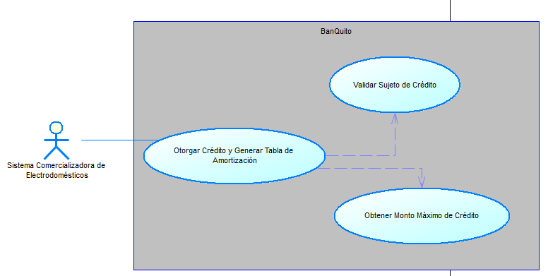 Ilustración 3. Caso de uso - Otorgar Crédito y Generar Tabla de Amortización
Flujo básico
Actor |  | Sistema
INGRESAR USUARIO
- El Sistema Comercializadora invoca el servicio enviando: cédula, precio electrodoméstico, número de cuotas |  | - El sistema valida con la cedula si el sujeto está habilitado para obtener crédito (invoca CU-01)  - El sistema obtiene el monto máximo de crédito (invoca CU-02)  - El sistema valida que precio <= monto máximo  - El sistema valida que número de cuotas esté entre 3 y 24  - El sistema crea un registro en la tabla CREDITO:  - estado: 'ACT' (Activo)  - fecha_aprobacion: Fecha actual  - monto_prestamo: Precio del electrodoméstico  - numero_cuotas: Número de cuotas solicitado  - tasa_interes_anual: 0.16 (16%)  - cedula_cliente: Cédula del solicitante  - El sistema calcula la tasa de periodo mensual: TasaPeriodo = 0.16 / 12 = 0.0133333  - El sistema calcula la cuota fija usando la fórmula:  Cuota = Precio / ((1 - (1 + TasaPeriodo)^(-NumeroCuotas)) / TasaPeriodo)  - El sistema actualiza el campo valor_cuota_fija en CREDITO  - El sistema genera la tabla de amortización iterando para cada cuota:  - Cuota 1:  - Saldo inicial = Precio electrodoméstico  - Interés pagado = Saldo inicial * TasaPeriodo  - Capital pagado = Valor cuota - Interés pagado  - Saldo pendiente = Saldo inicial - Capital pagado  - Cuotas 2 a N:  - Saldo inicial = Saldo pendiente cuota anterior  - Interés pagado = Saldo inicial * TasaPeriodo  - Capital pagado = Valor cuota - Interés pagado  - Saldo pendiente = Saldo inicial - Capital pagado  - Para cada cuota calculada, el sistema inserta un registro en la tabla AMORTIZACION:  - id_credito: ID del crédito creado  - numero_cuota: Número secuencial (1, 2, 3, ..., N)  - valor_cuota: Cuota fija calculada  - interes: Interés pagado en esa cuota  - capital_pagado: Capital amortizado  - saldo_pendiente: Saldo restante después del pago  - El sistema retorna confirmación de crédito aprobado con el ID del crédito y referencia de tabla de amortización
Flujo Alternativo
FA-1: Cliente no es sujeto de crédito
- En el paso 2, si la validación falla
- El sistema retorna rechazo con el motivo específico del CU-01
FA-2: Precio excede monto máximo
- En el paso 4, si precio > monto máximo
- El sistema retorna mensaje "El precio del electrodoméstico ($X)excedeelmontom\overset{ˊ}{a}ximoaprobado($Y)"
FA-3: Número de cuotas fuera de rango
- En el paso 5, si cuotas < 3 o cuotas > 24
- El sistema retorna mensaje "Número de cuotas debe estar entre 3 y 24 meses"
Casos de uso incluidos: CU-01, CU-02
Casos de uso extendidos:

ECUD_CONSULTAR_LA_TABLA_DE_AMORTIZACION
Tabla 4. ECUD_ CONSULTAR_LA_TABLA_DE_AMORTIZACION
Nombre Caso de Uso: | Consultar Tabla de Amortización
Identificador | ECUD4
Descripción | El Sistema Comercializadora de Electrodomésticos solicita obtener la tabla de amortización completa de un crédito específico.
Meta | Obtener la tabla de amortización completa de un crédito específico.
Estado: | Activo |  |  | Versión: |  | 1.0
Autores: | Barrionuevo, Rivera, Yaranga
Fecha creación | 12/01/2025 |  | Fecha modificación |  | 12/01/2025
Precondiciones | Debe existir un crédito registrado con su tabla de amortización generada  El crédito debe estar asociado a una cédula válida
Postcondiciones | Se retorna la información completa de la tabla de amortización
Gráfico (viene de la herramienta CASE) | 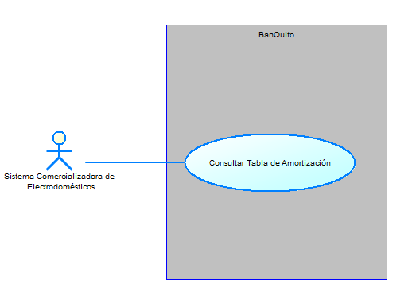 Ilustración 4. Caso de uso - Consultar Tabla de Amortización
Flujo básico
Actor |  | Sistema
INGRESAR USUARIO
- El Sistema Comercializadora invoca el servicio enviando el “Código del crédito” que se tiene como referencia |  | - El sistema busca el crédito en la tabla CREDITO por su Código  - El sistema consulta todos los registros de la tabla AMORTIZACION asociados al id_credito  - El sistema ordena los registros por numero_cuota ascendente  - El sistema retorna la colección completa de cuotas con sus respectivos valores
Flujo Alternativo
FA-1: Crédito no encontrado
- En el paso 2, si no existe el ID de crédito
- El sistema retorna mensaje "Crédito no encontrado"
FA-2: Sin tabla de amortización
- En el paso 4, si no hay registros en AMORTIZACION para ese crédito
- El sistema retorna mensaje "Tabla de amortización no generada para este crédito"
Casos de uso incluidos:
Casos de uso extendidos:

ESPECIFICACIÓN DE CASOS DE USO DETALLADA DE COMERCIALIZADORA ELECTRODOMESTICOS

ECUD_INICIAR_SESION
Tabla 5. ECUD_INICIAR_SESION
Nombre Caso de Uso: | Iniciar Sesión
Identificador | ECUD5
Descripción | Permite al empleado y cliente autenticarse en el sistema mediante usuario y contraseña.
Meta | Verificar que las credenciales sean correctas y otorgar acceso al sistema según el rol del empleado.
Estado: | Activo |  | Versión: | 1.0
Autores: | Barrionuevo, Rivera, Yaranga
Fecha creación | 12/01/2025 |  | Fecha modificación: | 12/01/2025
Precondiciones | El empleado y cliente debe contar con una cuenta con usuario y contraseña previamente asignados.
Post condiciones | El sistema otorga una sesión activa al empleado y cliente autenticado.
Gráfico (viene de la herramienta CASE) | 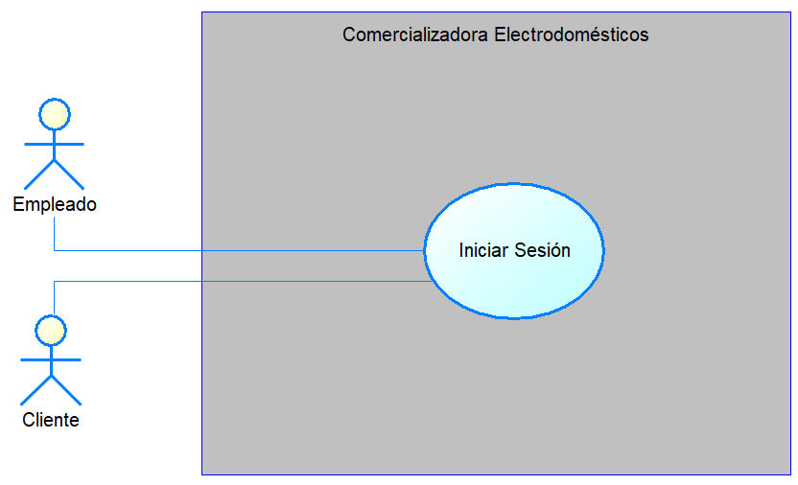  Ilustración 5. Caso de uso – Iniciar Sesión
Flujo básico
Ingresar Usuarios
Actor |  | Sistema
1. Ingresa su usuario y contraseña en el formulario de login. |  | 2. Verifica que ambos campos no estén vacíos.  3. Consulta la tabla Usuarios buscando coincidencia exacta de usuario y contraseña.  4. Si las credenciales son correctas, muestra un mensaje de “Inicio de sesión exitoso”, crea la sesión y redirige a la pantalla principal.  5. Si son incorrectas, muestra mensaje “Usuario o contraseña incorrectos” y regresa al formulario.
Flujo Alternativo
Casos de uso incluidos:
Casos de uso extendidos:

ECUD_GESTIONAR_CATALOGO_DE_ELECTRODOMESTICOS
Tabla 6. ECUD_GESTIONAR_CATALOGO_DE_ELECTRODOMESTICOS
Nombre Caso de Uso: | Gestionar Catálogo de Electrodomésticos
Identificador | ECUD6
Descripción
Meta | Administrar (crear, modificar, eliminar, consultar) el catálogo de electrodomésticos disponibles para la venta
Estado: | Activo |  |  |  |  | Versión: |  | Activo
Autores: | Barrionuevo, Rivera, Yaranga
Fecha creación | 12/01/2025 |  | Fecha modificación |  |  |  | 12/01/2025
Precondiciones | El empleado y usuario debe tener acceso al sistema de la comercializadora
Postcondiciones | El catálogo de electrodomésticos queda actualizado  Se retorna el registro creado o modificado  Se retorna un mensaje si ha sido eliminado
Gráfico (viene de la herramienta CASE) | 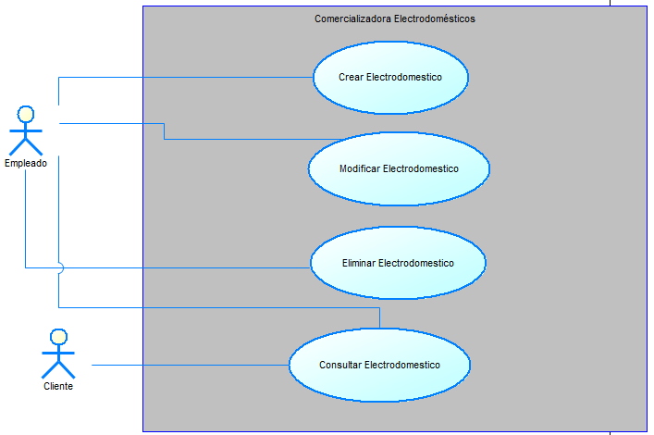Ilustración 6. Caso de uso - Gestionar Catálogo de Electrodomésticos
Flujo básico
Actor |  | Sistema
CREAR ELECTRODOMESTICO
1.El empleado accede al módulo de gestión de electrodomésticos  2.El empleado selecciona la opción "Nuevo Electrodoméstico"  4.El empleado ingresa: nombre, descripción, precio, URL de imagen (opcional) |  | 3.El sistema muestra el formulario de registro  5. El sistema valida que los campos obligatorios estén completos  6.El sistema genera un código único para el electrodoméstico  7.El sistema inserta el registro en la tabla ELECTRODOMESTICO  8.El sistema muestra mensaje de confirmación
MODIFICAR ELECTRODOMESTICO
1.El empleado busca y selecciona un electrodoméstico existente  3.El empleado modifica los campos deseados |  |  |  |  | 2.El sistema muestra los datos actuales en el formulario  4.El sistema valida los datos modificados  5.El sistema actualiza el registro en la tabla ELECTRODOMESTICO  6.El sistema muestra mensaje de confirmación
ELIMINAR ELECTRODOMESTICO
1.El empleado busca y selecciona un electrodoméstico  3.El empleado confirma la eliminación |  |  |  | 2.El sistema verifica que el electrodoméstico no esté en facturas pendientes  4.El sistema elimina o marca como inactivo el registro  5.El sistema muestra mensaje de confirmación
CONSULTAR ELECTRODOMESTICOS
1.El empleado y el cliente acceden al listado de electrodomésticos |  |  |  |  | 2.El sistema muestra todos los electrodomésticos activos con: código, nombre, precio
Flujo Alternativo
FA-1: Campos obligatorios incompletos
- En cualquier paso de validación, si faltan campos requeridos
- El sistema muestra mensaje indicando los campos faltantes
FA-2: Electrodoméstico con facturas asociadas
- En la eliminación, si existen facturas con ese electrodoméstico
- El sistema impide la eliminación y muestra mensaje "No se puede eliminar: producto con ventas registradas"
Casos de uso incluidos:
Casos de uso extendidos:

ECUD_REGISTRAR_VENTA_EN_EFECTIVO
Tabla 7. ECUD_ REGISTRAR_VENTA_EN_EFECTIVO
Nombre Caso de Uso: | Registrar Venta en Efectivo
Identificador | ECUD7
Descripción
Meta | Registrar una venta de electrodomésticos con pago en efectivo, aplicando el descuento correspondiente.
Estado: | Activo |  |  | Versión: |  | Activo
Autores: | Barrionuevo, Rivera, Yaranga
Fecha creación | 12/01/2025 |  | Fecha modificación |  | 12/01/2025
Precondiciones | Debe existir al menos un electrodoméstico en el catálogo  El empleado debe estar autenticado en el sistema
Postcondiciones | Se crea un registro de factura en la tabla FACTURA  Se crean los detalles correspondientes en DETALLE_FACTURA
Gráfico (viene de la herramienta CASE) | 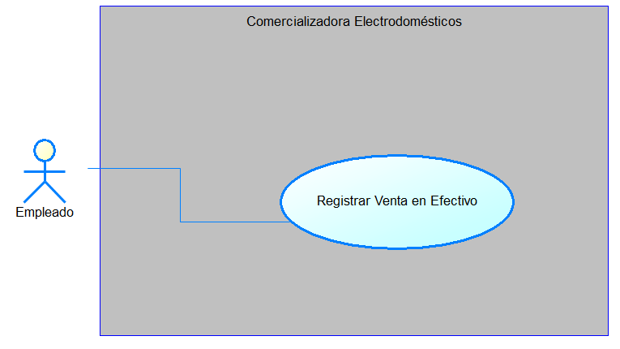Ilustración 7. Caso de uso - Registrar Venta en Efectivo
Flujo básico
Actor |  | Sistema
1.El empleado accede al módulo de facturación  2.El empleado selecciona la opción "Nueva Venta"  4.El empleado ingresa la cédula del comprador  5.El empleado selecciona el/los electrodoméstico(s) y cantidades  7.El empleado selecciona forma de pago: "Efectivo" |  | 3.El sistema muestra el formulario de venta  6.El sistema calcula el subtotal de la venta  8.El sistema calcula el descuento del 33% sobre el subtotal  9.El sistema calcula el total final: Total = Subtotal - (Subtotal * 0.33)  10.El sistema genera un número de factura único  11.El sistema crea el registro en la tabla FACTURA:  - fecha: Fecha actual  - tipo_pago: 'E' (Efectivo)  - descuento: Valor del descuento (33% del subtotal)  - total: Total calculado  - cedula: Cédula del comprador  - cod_credito_ref: NULL (no aplica para efectivo)  12.El sistema crea los registros en DETALLE_FACTURA por cada electrodoméstico:  - codigo: Código del electrodoméstico  - num_factura: Número de factura generado  - cantidad: Cantidad vendida  - subtotal: Precio * Cantidad  13.El sistema muestra la factura generada con el detalle completo  14.El sistema ofrece opción de imprimir factura
Flujo Alternativo
FA-1: Cédula inválida
- En el paso 4, si la cédula no tiene formato válido
- El sistema muestra mensaje "Formato de cédula inválido"
FA-2: Sin electrodomésticos seleccionados
- En el paso 5, si no se selecciona ningún producto
- El sistema impide continuar y muestra mensaje "Debe seleccionar al menos un producto"
Casos de uso incluidos:
Casos de uso extendidos:

ECUD_REGISTRAR_VENTA_A_CREDITO_DIRECTO
Tabla 8. ECUD_ REGISTRAR_VENTA_A_CREDITO_DIRECTO
Nombre Caso de Uso: | Registrar Venta a Crédito Directo
Identificador | ECUD8
Descripción
Meta | Registrar una venta de electrodomésticos con financiamiento a través del crédito directo del Banco BanQuito.
Estado: | Activo |  |  | Versión: |  | Activo
Autores: | Barrionuevo, Rivera, Yaranga
Fecha creación | 12/06/2025 |  | Fecha modificación |  | 12/06/2025
Precondiciones | Debe existir al menos un electrodoméstico en el catálogo  El sistema del Banco BanQuito debe estar disponible  El comprador debe ser cliente del Banco BanQuito
Postcondiciones | Se crea un registro de factura en la tabla FACTURA  Se crean los detalles correspondientes en DETALLE_FACTURA  Ocurre lo del caso de uso CU-03 "Otorgar Crédito y Generar Tabla de Amortización"
Gráfico (viene de la herramienta CASE) | 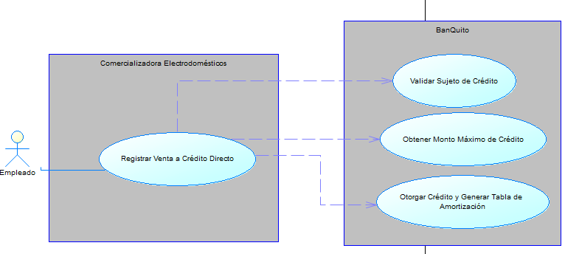 Ilustración 8. Caso de uso - Registrar Venta a Crédito Directo
Flujo básico
Actor |  | Sistema
1.El empleado accede al módulo de facturación  2.El empleado selecciona la opción "Nueva Venta"  4.El empleado ingresa la cédula del comprador  5.El empleado selecciona el/los electrodoméstico(s) y cantidades  7.El empleado selecciona forma de pago: "Crédito Directo"  14.El empleado confirma la venta a crédito |  | 3.El sistema muestra el formulario de venta  6.El sistema calcula el subtotal (precio completo, sin descuento)  8.El sistema invoca el servicio web CU-01 "Validar Sujeto de Crédito" del Banco BanQuito  9.El sistema verifica que la respuesta sea positiva  10.El sistema invoca el servicio web CU-02 "Obtener Monto Máximo de Crédito"  11.El sistema valida que el subtotal <= monto máximo aprobado  12.El sistema solicita al empleado el número de cuotas deseado (entre 3 y 24)  13 .El sistema muestra simulación de la cuota mensual  15.El sistema invoca el servicio web CU-03 "Otorgar Crédito y Generar Tabla de Amortización"  16.El sistema recibe la confirmación y el ID del crédito aprobado  17.El sistema genera un número de factura único  18.El sistema crea el registro en la tabla FACTURA:  - fecha: Fecha actual  - tipo_pago: 'C' (Crédito)  - descuento: 0 (no aplica descuento en crédito)  - total: Subtotal completo  - cedula: Cédula del comprador  - cod_credito_ref: ID del crédito aprobado por BanQuito  19.El sistema crea los registros en DETALLE_FACTURA por cada electrodoméstico  20.El sistema muestra la factura generada y opción de ver tabla de amortización  21.El sistema ofrece opción de imprimir factura y plan de pagos
Flujo Alternativo
FA-1: Cliente no es sujeto de crédito
- En el paso 9, si el servicio retorna respuesta negativa
- El sistema muestra el motivo del rechazo
- El sistema ofrece cambiar a pago en efectivo
- Fin del caso de uso
FA-2: Monto excede límite de crédito
- En el paso 11, si subtotal > monto máximo
- El sistema muestra mensaje "El monto de $X excede su límite de crédito de $Y"
- El sistema sugiere reducir la cantidad de productos o cambiar a efectivo
- Fin del caso de uso
FA-3: Número de cuotas inválido
- En el paso 12, si se ingresa cuotas < 3 o > 24
- El sistema muestra mensaje "El número de cuotas debe estar entre 3 y 24 meses"
- Solicita ingresar nuevamente
FA-4: Servicio de BanQuito no disponible
- En cualquier invocación de servicios web (pasos 8, 10, 15)
- El sistema muestra mensaje "Servicio de crédito temporalmente no disponible"
- El sistema sugiere intentar más tarde o pagar en efectivo
- Fin del caso de uso
FA-5: Error al otorgar crédito
- En el paso 16, si el servicio retorna error
- El sistema muestra el mensaje de error del banco
- No se crea la factura
- Fin del caso de uso
Casos de uso incluidos: CU-01, CU-02, CU-03
Casos de uso extendidos:

ECUD_CONSULTAR_FACTURAS
Tabla 9. ECUD_CONSULTAR_FACTURAS
Nombre Caso de Uso: | Consultar Facturas
Identificador | ECUD9
Descripción
Meta | Visualizar el listado de facturas registradas y acceder a sus detalles.
Estado: | Activo |  |  | Versión: |  | 1.0
Autores: | Barrionuevo, Rivera, Yaranga
Fecha creación | 12/06/2025 |  | Fecha modificación |  | 12/06/2025
Precondiciones | El empleado debe estar autenticado  Debe haber al menos una factura registrada
Postcondiciones | Se visualiza la información de facturas sin modificar datos  El empleado tiene acceso al histórico completo de ventas
Gráfico (viene de la herramienta CASE) | 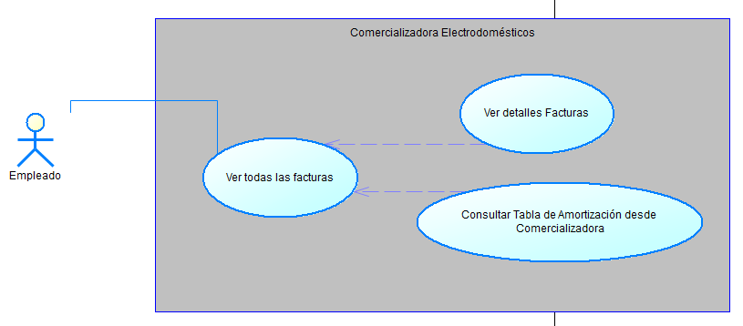 Ilustración 9. Caso de uso - Consultar Facturas
Flujo básico
Actor |  | Sistema
VER TODAS LAS FACTURAS (FLUJO PRINCIPAL)
1.El empleado accede al módulo "Gestión de Facturas" |  | 2.El sistema consulta todas las facturas de la tabla FACTURA  3.El sistema muestra un listado con: número de factura, fecha, cédula cliente, tipo de pago, total  4.El sistema muestra el botón de “Ver detalles factura” (SUBFLUJO “Ver detalles factura”)  8.Si la factura es tipo 'C' (Crédito), el sistema muestra botón "Ver Tabla de Amortización" (SUBFLUJO “CU-10 Ver Tabla de Amortizacion”)
VER DETALLES FACTURA (SUBFLUJO)
1. El empleado hace click en el botón de “Ver Detalles Factura” |  | 2.El sistema comercializadora obtiene el num_factura seleccionada  3.Consulta en FACTURA los datos del encabezado  4.Consulta en DETALLE_FACTURA todos los productos asociados  5.Para cada detalle, obtiene información del ELECTRODOMESTICO  6.Presenta toda la información formateada
Flujo Alternativo
FA-1: Sin facturas registradas
- En el paso 2, si no hay facturas
- El sistema muestra mensaje "No hay facturas registradas"
FA-2: Filtros sin resultados
- En el paso 5, si los filtros no devuelven datos
- El sistema muestra mensaje "No se encontraron facturas con los criterios especificados"
Casos de uso incluidos:
Casos de uso extendidos: CU-10

ECUD_CONSULTAR_TABLA_AMORTIZACION_DESDE_COMERCIALIZADORA
Tabla 10. ECUD_CONSULTAR_TABLA_AMORTIZACION_DESDE_COMERCIALIZADORA
Nombre Caso de Uso: | Consultar Tabla de Amortización desde Comercializadora
Identificador | ECUD10
Descripción
Meta | Visualizar la tabla de amortización de un crédito asociado a una factura, consumiendo el servicio del Banco BanQuito.
Estado: | Activo |  |  | Versión: |  | 1.0
Autores: | Barrionuevo, Rivera, Yaranga
Fecha creación | 12/06/2025 |  | Fecha modificación |  | 12/06/2025
Precondiciones | La factura debe ser de tipo 'CRE' (Crédito)  Debe existir una referencia válida (cod_credito_ref) en la factura  El servicio del Banco BanQuito debe estar disponible
Postcondiciones | Se visualiza la tabla de amortización completa del crédito  No se modifican datos en ningún sistema  El empleado tiene información completa del plan de pagos del cliente
Gráfico (viene de la herramienta CASE) | 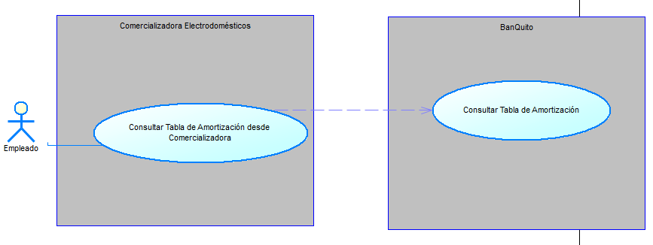 Ilustración 10. Caso de uso - Consultar Tabla de Amortización
Flujo básico
Actor |  | Sistema
1.El empleado está visualizando los detalles de una factura a crédito (desde CU-08)  2.El empleado hace clic en el botón "Ver Tabla de Amortización" |  | 3.El sistema obtiene el valor de cod_credito_ref de la factura  4.El sistema invoca el servicio web CU-04 "Consultar Tabla de Amortización" del Banco BanQuito enviando el ID del crédito  5.El sistema recibe la tabla de amortización completa  6.El sistema presenta la información en formato tabular mostrando:  • Información general del crédito (monto, plazo, tasa, fecha)  • Tabla con columnas: # Cuota | Valor Cuota | Interés Pagado | Capital Pagado | Saldo Pendiente  Totales: Total a pagar, Total intereses, Total capital
Flujo Alternativo
FA-1: Factura sin referencia de crédito
- En el paso 3, si cod_credito_ref es NULL o no existe
- El sistema muestra mensaje "Esta factura no tiene crédito asociado"
FA-2: Servicio no disponible
- En el paso 4, si el servicio web no responde
- El sistema muestra mensaje "No se pudo obtener la tabla de amortización. Servicio temporalmente no disponible"
FA-3: Crédito no encontrado
- En el paso 5, si el servicio retorna que no existe el crédito
- El sistema muestra mensaje "Crédito no encontrado en el sistema del banco"
Casos de uso incluidos: CU-04
Casos de uso extendidos:

